|  |
| --- |
| b.i.b. International College |
| Designrichtlinien Quantums Quest |
|  |

|  |
| --- |
| Fabian Meise  02.07.2014 |

Inhaltsverzeichnis

1. Vorwort 1

2. Story 1

3. Gamedesign 2

3.1 Farbtabelle 3

3.2 Schrift 3

4. Spielelemente 4

4.1 Szenenführung 4

4.2 Oberflächenelemente 5

Texte 5

Knöpfe 5

Game finished 6

Cacheposition 6

4.3 Charaktere 7

4.4 Szenen 8

4.4.1 Menü 8

Login Menü 8

Registrieren 8

Hauptmenü 9

Story 9

Spiele 9

4.4.2 Minispiele 10

Lockpickspiel 10

Galaxy Invaders 11

Wohnheimspiel 12

Angelspiel 13

Bosskampf 14

5 Abbildungsverzeichnis 15

# Vorwort

Um im fertigen Spiel eine klare optische Struktur zu schaffen haben wir uns entschieden eine Designrichtlinie für die Benutzeroberfläche zu erstellen. Sie soll als Vorlage für die Entwickler dienen.

Im folgenden Dokument werden Design und Farbkonzept erläutert.

Anschließend werden Spielelemente gezeigt, welche nach besten Wissen und Gewissen nachzugestalten sind.

# Story

Die Handlung beginnt damit, dass man den ersten QR Code aktiviert. Durch die Aktivierung des Codes wird Quantum gestartet, der den Spieler durch die Story begleitet. Er erklärt seine Funktion, die darin besteht, die Atmosphäre zu regulieren und bemerkt jedoch, dass er defekt ist sobald er versucht diese auszuführen. Daraufhin gibt er dem Spieler eine Fehleranalyse. Die Aufgabe des Spielers ist es dann, Teile zu sammeln die zur Reparatur des Computers benötigt werden. Die Teile liegen bei der Zukunftsmeile, bei dem Wohnheim und in der Nähe des Flusses, welcher am b.i.b. liegt. Während des Spielverlaufs wird ein kleiner Helfer gefunden. Dieser findet sich bei dem Heinz-Nixdorf Museum auf und ist durch ein Minispiel freizuschalten. Das Finale der Story findet in dem Serverraum des b.i.b. statt. Dort versucht der Spieler, den Computer zu reparieren. Dies gelingt dem Spieler auch, allerdings stellt sich dann heraus, dass der Computer "böse" ist und der Atmosphäre schaden will, denn er hat durch logische Algorithmen herausgefunden, dass es besser ist den Menschen von der Welt zu entfernen. Ein finaler Kampf gegen den Computer beginnt und der Spieler rettet die Welt. Neben der Hauptstory gibt es außerdem ein kleines Easteregg im Raum 2.59. Dort kann der Spieler ein weiteres Minispiel finden. Dieses ist noch nicht weiter spezifiziert.

# Gamedesign

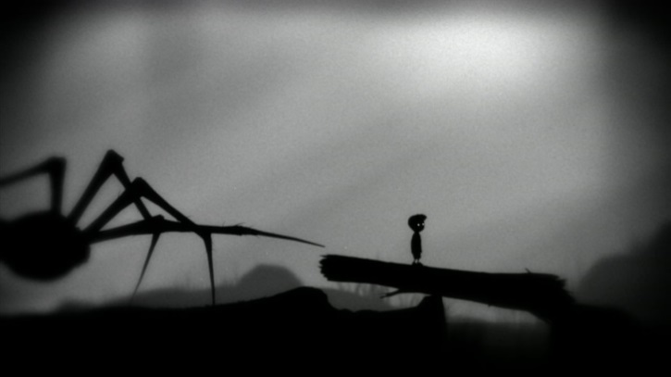Alle Spiele und Oberflächen werden in einer 2D-Perspektive gehalten. Dabei orientiert sich das Gamedesign an den Spielen, „Badlands“(unteres Bild) und „Limbo“(oberes Bild).

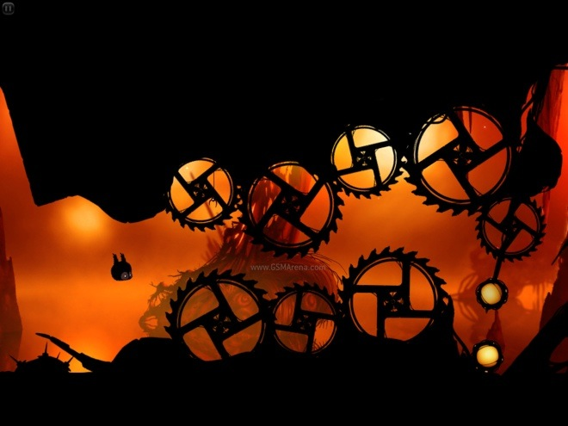

Abbildung 1 Badlands

Abbildung 2 Limbo

Bildquelle: http://blog.gsmarena.com/badland-for-ios-game-review

http://media.edge-online.com/wp-content/uploads/edgeonline/2013/03/limbo01.jpg

Deutlich zu erkennen ist, dass die Farbe Schwarz im Vordergrund steht. Dies soll dem Spiel die Illusion einer dunklen Zukunft vermitteln und gleichzeitig den Abstand zur Realität erhöhen. Um das Spiel jedoch nicht zu trist wirken zu lassen steht eine Farbpalette zur Verfügung. Diese Farben sorgen für ein Corporate Design.

Dieser Effekt wird zum einem durch ein intensives Nutzen von Grautönen. Zum anderen wird über jede Szene ein Filter gelegt.

Abbildung 3 Filter



Abbildung 4 Farbtabelle

Dabei wird Blau als primäre Komplementärfarbe gewählt. Die ersten LEDs waren auch blau, hierdurch wird Bezug zu unserem technisch Orientierten Spiel „Quantums Quest“ genommen. Orange dient als Komplementärfarbe zu Blau. Dadurch gibt es eine aufhellende Alternative zum Schwarz/Weißkontrast.

## 3.1 Farbtabelle

|  |  |  |
| --- | --- | --- |
|  | **Blau** | **Orange** |
| Oben Links | #3D9AD1 | #BF7F30 |
| Unten Links | #64A8D1 | #A65B00 |
| Mitte | #0969A2 | #FF8C00 |
| Oben Rechts | #245A7A | #FFA940 |
| Unten Rechts | #03436A | #FFC073 |

## 3.2 Schrift

Die allgemein zu wählende Schrift ist Arial. Sie ist auch die Standardschrift in Unity3d.

# Spielelemente

## 4.1 Szenenführung

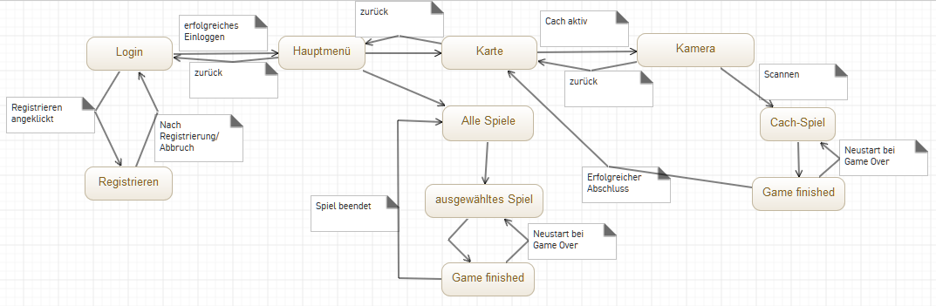

Abbildung 5 Szenenübersicht

## 4.2 Oberflächenelemente

### Texte

Alle Dialoge, die in der Geschichte des Spiels, sind, erscheinen in der Szene Karte.

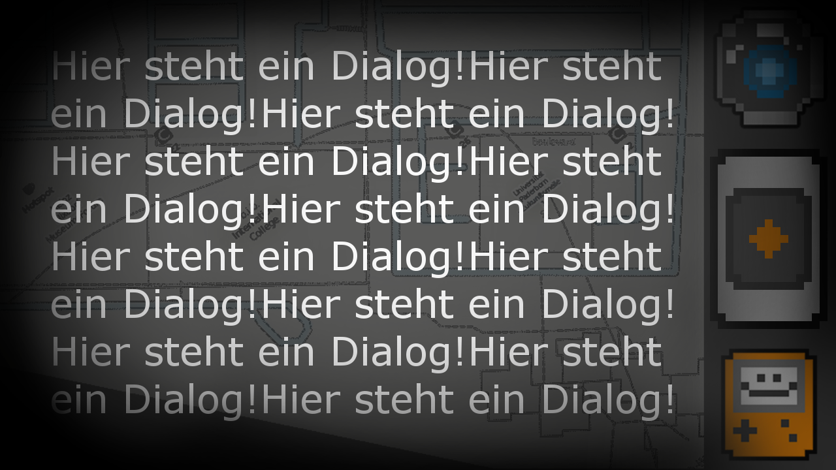

Abbildung 6 Element Text

### Knöpfe

Für Textfelder und Knöpfe stehen zwei Felder zur Verfügung. Dabei werden die blauen Felder bevorzugt für Knöpfe benutzt. Als Hover-Effekt kann das graue Feld benutzt werden. 

Abbildung 8 Element Knopf(grau) by Florens Grabau

Abbildung 7 Element Knopf by Florens Grabau

Da das IPhone über keine Zurücktaste verfügt, hat der Spieler in oberen linken Ecke einen Knopf für Zurück.

### Game finished

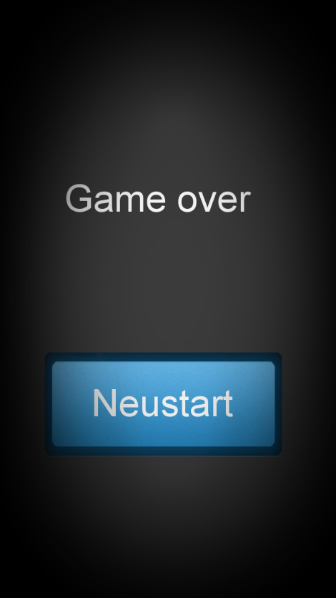

Abbildung Game victory

Abbildung Game over

Wenn der Spieler das Minispiel geschafft hat gelangt er zum „Victory Szene“. Hier wird im auch sein erreichter Punktestand angezeigt. Durch Drücken auf den Bildschirm gelangt er weiter. Wenn der Spieler das Minispiel nicht schafft gelangt er in die „Game Over Szene“. Hier bekommt er die Chance das Spiel neu zu starten. Durch Drücken der Zurück-Taste kann er das Spiel abbrechen.

### Cacheposition

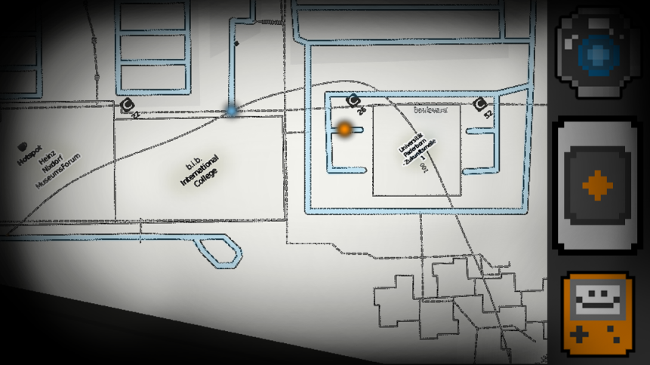

Abbildung 11 Cacheposition

Der aktuelle Cache wird auf der Karte durch den orangenen Punkt sichtbar. Sobald sich Cache und eigene Position (blauer Punkt) decken, kann mit der Kamera der gefundene QR Code eingescannt werden.

## Charaktere

Unser Spiel hat neben den nicht sichtbaren Spieler, zwei weitere Charaktere. Den Supercomputer Quantum und den Helfer Qubit.

Supercomputer Quantum

Er bildet den Antagonisten zum Spieler. Da er über kein emotionales Denken verfügt, ist er berechnend und sucht eine logische Grundlage für Begründungen. Seine Aufgabe ist es, mit Hilfe einer Maschine die Atmosphäre zu reparieren. Sein Aussehen wird durch eine Linse, welche an den Hal 9000 aus dem Film „Odyssee im Weltraum“ dargestellt. Der Hal 9000 hat in diesem Film einen ähnlichen Charakter.



Abbildung 12 Quantum by Florens Grabau

Helfer Qubit

Er bildet den Antagonisten zu Quantum. Da er einen gefühlvollen Charakter hat. So wird seine Wärme auch durch die Komplementärfarbe (Orange) zu Quantum deutlich. Er bildet auch eine retroperspektive auf die Historie der Technik. Er ist ein Museumsstück. Seine Form erinnert an einen Gameboy, dies soll die Emotionen des Spielers wecken.



Abbildung 13 Qubit

## 4.4 Szenen

### 4.4.1 Menü

### Login Menü

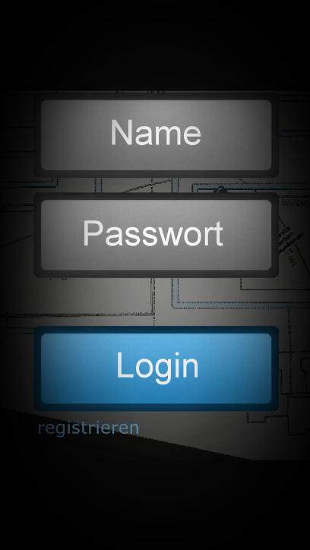Das Spiel startet im Login Menü.

Abbildung 14 Login Menü

Der Spieler hat die Möglichkeit sich mit einem bestehenden Account anzumelden oder einen Account zu erstellen.

Wenn er sich anmelden will muss er Name und Passwort seines Accounts eingeben und dies mit Drücken des Login-Buttons bestätigen.

Wenn er einen Account erstellen will so klickt er auf „Registrieren“.

Bei Falscheingaben erscheint ein Dialog mit der entsprechenden Fehlermeldung(siehe 3.2 Texte).

Die Szene ist auch die Höchste Instanz, von wo aus das Spiel beendet werden kann.

### Registrieren

Abbildung 15 Registrieren

Falls der Nutzer einen Account anlegen möchte geschieht dies in dieser Szene. Hierzu gibt er seinen gewünschten Namen, sofern er nicht vergeben ist, an.

Außerdem gibt er zur Accountsicherheit ein Passwort an, welches er wiederholen muss um mögliche Tippfehler auszuschließen.

Wenn er alle Felder ausgefüllt hat, wird anschließend der Registrieren-Button gedrückt. Falls er die Registrierung abbrechen möchte drückt der Nutzer die Zurücktaste.

### Hauptmenü

Abbildung 16Hauptmenü

Wenn der Spieler sich erfolgreich so wird er ins Hauptmenü weitergeleitet. Hier kann er die Story weiterspielen oder die bisher freigeschalteten Minispiele spielen.

### Story

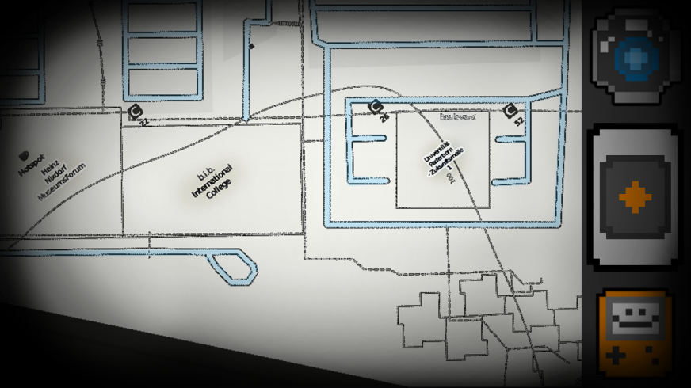Kernelement der Story ist die Karte. Sie ist Dreh und Angelpunkt. Auf ihr werden Position und Cache angezeigt. Der Spieler bekommt auf ihr alle Dialoge zur Geschichte des Spiels angezeigt.

Abbildung 17 Story

### Spiele

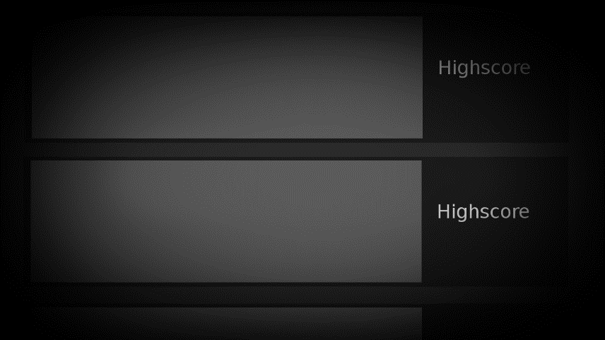In dieser Szene kann der Spieler alle bisher freigeschalteten Minispiele ansehen und spielen. Außerdem wird ihm sein persönlicher Highscore im jeweiligen Spiel angezeigt. Die hellgraue Fläche wird später durch einen Ausschnitt des jeweiligen Minispiels ersetzt.

Abbildung 18 Alle Spiele

### 

### 4.4.2 Minispiele

In allen Minispielen, mit Ausnahme des Galaxy Invaders, ist ein orangener Balken zu finden. Dieser Balken wird im Laufe des Spiels kleiner. Somit symbolisiert er die verbleibende Zeit. Er bestimmt außerdem den erreichten Highscore.

### Lockpickspiel

Abbildung 19 Lockpickvorlage

Am Anfang erstellt das Programm im Hintergrund einen Weg aus den Leitungen zum Ziel. Danach wird der Rest des Spielfeldes mit anderen Leitungsstücken aufgefüllt und vermischt. Danach kann das Spiel beginnen. Der Spieler weiß anfangs nicht, wo sich welche Leitungen befinden, da sie verdeckt sind. Vor jeder Leitung ist eine Platte, die durch berühren entfernt werden muss. Danach sieht er die Leitung darunter und kann diese bewegen. Die Leitungen können dabei nicht gedreht werden. Für Zeitdruck sorgt ein Timer. Sobald dieser abgelaufen ist, platzt die obere Leitung, die Zahnräder können nicht mehr zum drehen gebracht werden. Die Tür, welche sich am Cache befindet geht so nicht auf. Sobald die Leitungsfragmente passend liegen, bewegen sich im Hintergrund die Zahnräder. Der Strom kann fließen.

### Galaxy Invaders

Abbildung 20 Galaxy Invaders Vorlage

Das Spiel wird von dem Helfer zur Verfügung gestellt, den man beim Heinz-Nixdorf Museum findet. Der Spieler hat die Aufgabe sein Raumschiff durch Angriffswellen von Gegnern zu führen und diese dabei zu zerstören. Er bekommt Punkte für jeden zerstörten Gegner, die in einer Highscore Liste festgehalten werden. Das Spiel endet, wenn der Spieler alle Leben verbraucht hat.

Dieses Spiel stellt einen Stilbruch dar. Es stellt den Kontrast zu der modernen Welt, in der Geschichte des Spiels spielt, dar.

### Wohnheimspiel

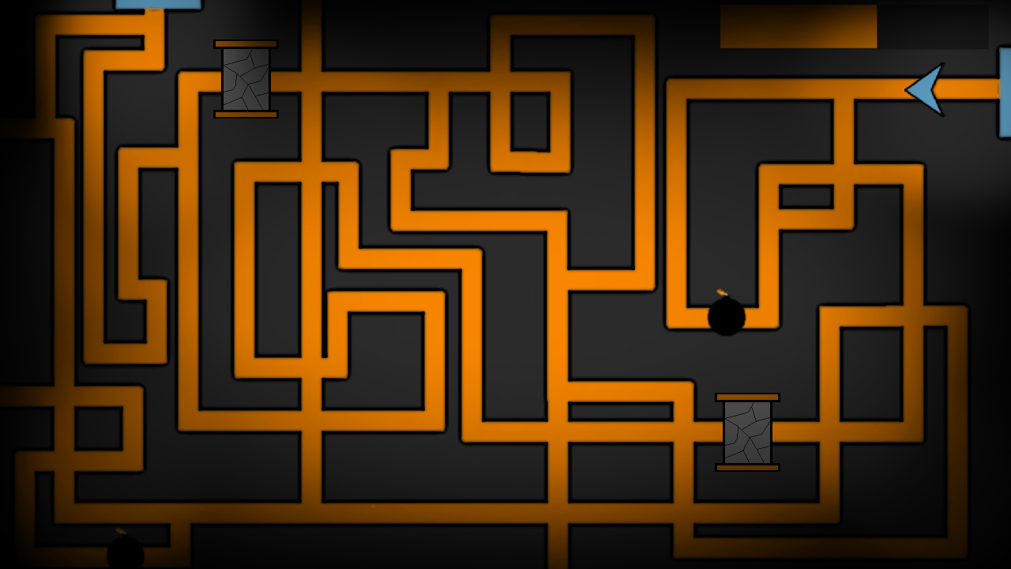

Abbildung 21 Wohnheimspielvorlage

Zu Anfang wird ein zufälliges Startlabyrinth ausgewählt. Der Spieler muss mithilfe von Pfeiltasten den Weg, den er gehen möchte, auswählen und dabei Hindernissen, Sackgassen und Zeitbegrenzern ausweichen. Wichtig um Hindernissen auszuweichen ist das Einsammeln von Gegenständen welche im Labyrinth verstreut sind. Ist die Zeit abgelaufen hat der Spieler einmalig die Chance das Level neu zu starten. Sollte der Spieler es beim zweiten Versuch nicht schaffen, so muss er komplett von vorne starten. Nachdem der Spieler alle drei Level erfolgreich gemeistert hat gelangt er zum geheimen Raum und gewinnt.

### Angelspiel

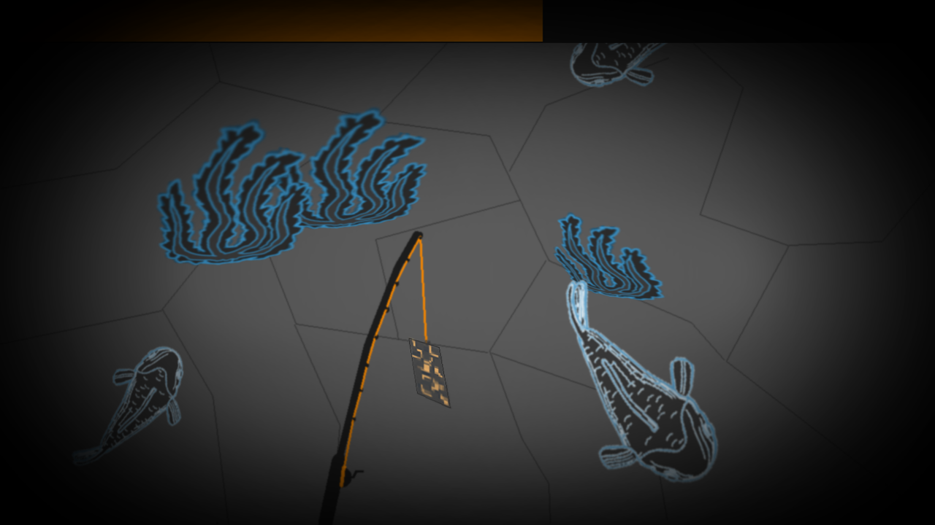

Abbildung 22 Angelspielvorlage

Zunächst bekommt der Spieler eine Liste mit zu sammelnden Elementen angezeigt.

Bei jedem Spielstart werden zufällig verschiedene Elemente, an verschiedenen Positionen erstellt. In der oberen rechten Ecke ist ein Feld mit einem Raster zu sehen, welches bei Spielbeginn ein gegrautes Bild des jeweiligen Elements enthält, und nachher die bereits gesammelten Elemente beinhaltet. Der Rest des Bildschirms ist mit Wasser gefüllt. In dem Wasser schwimmen Fische und verschiedene mechanische oder elektronische Elemente, welche durchgehend in Bewegung sind. Sind alle erforderlichen Elemente gesammelt, ist das Spiel vorbei. Nach Ablauf der Zeit ist das Spiel verloren. Teile angelt man, durch Ziehen des Elements in die Liste.

Fischvorlage: http://clipartist.info/www/COLOURINGBOOK.ORG/Letters/F/fish_top_view_black_white_line_art_coloring_book_colouring-1969px.png

### Bosskampf

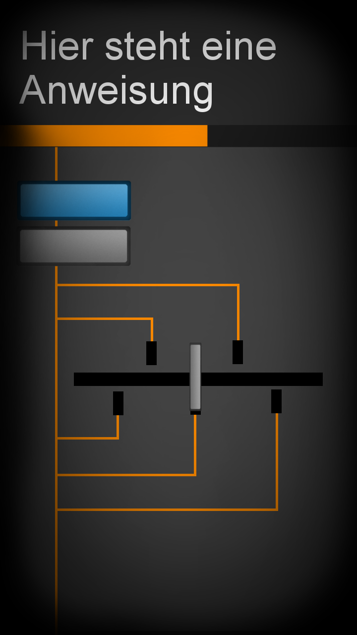Der Spieler bekommt auf dem oberen Bildschirm Anweisungen angezeigt und muss diese auf der unteren Hälfe durchführen. Die Zeit die der Gegner braucht um sich voll aufzuladen, wird bei erfolgreicher Erfüllung der Anweisung ein kleines Stück zurückgesetzt. Sobald man alle Anweisungen des Levels geschafft hat, erreicht man den nächsten Level. Nach dem fünften Level hat man das Spiel abgeschlossen.

Abbildung 23 Bosskampfvorlage

# 5 Abbildungsverzeichnis

Abbildung 1 Badlands 2

Abbildung 2 Limbo 2

Abbildung 3 Filter 2

Abbildung 4 Farbtabelle 3

Abbildung 5 Szenenübersicht 4

Abbildung 6 Element Text 5

Abbildung 9 Game victory 6

Abbildung 10 Game over 6

Abbildung 11 Cacheposition 6

Abbildung 12 Quantum by Florens Grabau 7

Abbildung 13 Qubit 7

Abbildung 14 Login Menü 8

Abbildung 15 Registrieren 8

Abbildung 16Hauptmenü 9

Abbildung 17 Story 9

Abbildung 18 Alle Spiele 9

Abbildung 19 Lockpickvorlage 10

Abbildung 20 Galaxy Invaders Vorlage 11

Abbildung 21 Wohnheimspielvorlage 12

Abbildung 22 Angelspielvorlage 13

Abbildung 23 Bosskampfvorlage 14